ТЕМА УРОКА: «Вычитание однозначных чисел из 10»

ЦЕЛИ:

ЛИЧНОСТНЫЕ УНИВЕРСАЛЬНЫЕ УЧЕБНЫЕ ДЕЙСТВИЯ

Освоить роли ученика; формировать интерес к учению.

РЕГУЛЯТИВНЫЕ УНИВЕРСАЛЬНЫЕ УЧЕБНЫЕ ДЕЙСТВИЯ.

- Учить планировать свои действия в соответствии с поставленной задачей, формировать умение оценивать правильность своих действий.

- Организовывать своё рабочее место под руководством учителя.

ПОЗНАВАТЕЛЬНЫЕ УНИВЕРСАЛЬНЫЕ УЧЕБНЫЕ ДЕЙСТВИЯ.

- Формировать умение работать с учебником, как источником информации, в условиях решения учебных задач, отвечать на простые вопросы учителя.

- Рассмотреть способ вычитания однозначных чисел из 10.

- Продолжить формирование навыков вычитания и сложения в пределах 20 на основе знания состава числа и с помощью «Таблицы сложения».

- Совершенствовать умения устанавливать связи между действиями
сложения и вычитания.

- Развивать умение рассуждать и анализировать .

КОММУНИКАТИВНЫЕ УНИВЕРСАЛЬНЫЕ УЧЕБНЫЕ ДЕЙСТВИЯ.

Участвовать в диалоге на уроке, слушать и понимать речь других.

Оборудование: учебник «Математика» (Автор - А.Л. Чекин, 1 класс,2часть), тетрадь на печатной основе для самостоятельных работ № 2 (Автор - О. А. Захарова), школьные принадлежности, веер с цифрами,

Ход урока:

1. Мотивация учебной деятельности.

а) Приветствие;

б) Настрой на урок:

Прозвенел и смолк звонок
Начинается урок.
Ну-ка проверь, дружок,
Ты готов начать урок?
Всё ли на месте,
Всё ли в порядке,
Ручка, книжка и тетрадки(2)?

Все ли правильно сидят?
Все ль внимательно глядят?

2. Актуализация опорных знаний.

а) Устный счёт
(Учитель читает задания )

1.Игра «Распредели числа в домик»

Используя числа этого ряда распредели их в клеточки так, чтобы их сумма была равна номеру дома. Чтобы не забыть, какие числа распределили в соседние квартиры, надо отмечать их стрелками.

1 2 3 4 5 5 6 7 8 9 +( Домик с числом 10 на крыше)

-Мы с вами поиграли и закрепили состав числа 10.
-Что интересного вы заметили при распределении чисел в соседние клеточки?
(В соседних клеточках находятся числа, стоящие на одинаковых местах слева и справа)
Вы очень внимательны! Я разделяю вашу точку зрения!

3. Сообщение темы урока.

Какую тему мы сегодня будем изучать? (пауза)
-Вычитание однозначных чисел из 10.
А где можно узнать, что мы изучили, а что ещё предстоит изучить?
(надо обратиться к содержанию учебника)

Учитель: Откройте учебник на той странице, где находится новая тема,
ПРОЧИТАЙТЕ НАЗВАНИЕ ТЕМЫ.
А зачем надо уметь вычитать однозначные числа из 10?

Посмотрите внимательно, с чего начнём работу?

4. Изучение нового материала. Работа по учебнику (с. 48).

Задание № 1. Найди и запиши в тетрадь все разности, в которых уменьшаемое равно 10.
10 – 5 15 - 10
10 - 3 9 - 4
10 – 1 10 - 2
(обратите внимание на условные знаки к заданию)
-О чём они говорят? (Подумай)

-Мы будем работать в парах. Договоритесь, кто из вас читает, а кто слушает, чтобы безошибочно выполнить задание.

-Прочитайте первую часть задания.

-Найди и запиши в тетрадь все разности, в которых уменьшаемое равно 10.

10-5
10-3
10-1
10-2
Озвучьте свои разности?

- Давайте проанализируем предложенные разности .
-Чем они похожи?

(Уменьшаемое 10, а вычитаемое однозначное число)

-Вычисли и запиши в тетрадь значения этих разностей, используя знание состава числа 10.
Проверка значения разностей с помощью веера.

-Превосходно! Вы на верном пути.

Прочитайте про себя задание № 2 Запиши разности в тетрадь. Найди и запиши значения указанных разностей с помощью « Таблицы сложения»
10 – 8 10 - 5 10 – 3
10 - 6 10 – 2 10 – 4
10 – 9 10 – 7 10 – 1

-Что советует нам автор учебника? Где можно подглядеть «Таблицу сложения»?( форзац учебника)

Дети работают самостоятельно. (Проверка по рядам, цепочкой)

-Почему вам рекомендовали использовать «Таблицу сложения», ведь мы выполняли вычитание?
-Вы заметили связь между сложением и вычитанием?
-Какое правило вы использовали?
-Повторим хором! (Если из суммы вычесть известное слагаемое, то получим другое (неизвестное) слагаемое.

Молодцы! Вы великолепно проанализировали таблицу сложения!

-Подведём итог.
-И так, чему мы учимся на уроке?(вычитать однозначные числа из 10)
-Дети, кто понял, как можно вычитать однозначные числа из 10
(На основе знания состава числа и с помощью «Таблицы сложения»)

1 физминутка
(Учащиеся выполняют упражнение, повторяя слова и соответствующие движения за учителем)

Отдых наш – физкультминутка.
Занимай свои места:
Шаг на месте левой, правой,
Раз и два! Раз и два!
Прямо спину все держите,
Раз и два! Раз и два!
И под ноги не смотрите,
Раз и два! Раз и два!

ПРОВЕРКА ПЕРВИЧНОГО ВОСПРИЯТИЯ
Самостоятельная
работа в печатной тетради. Стр. 80 (задание №1, взаимопроверка)
-Дети, я дам вам подсказку, считать удобнее по горизонтальной строке.

1 + 9= 10 – 9 = 10 – 1 =
2 + 8 = 10 – 8 = 10 – 2 =
3 + 7 = 10 - 7 = 10 – 3 =
4 + 6= 10 – 6 = 10 – 4 =
5 +5 = 10 – 5 = 10 – 0 =

-Сверьте свои значения? Какую закономерность вы увидели?
(Вычитание и сложение взаимосвязаны)
ЗАМЕЧАТЕЛЬНО! ВЫ ПРАВЫ!

РАБОТА ПО УЧЕБНИКУ, задание № 3, стр.48 Задача. На лужайке паслись 10 овец. Из них 3 чёрные, а остальные – белые. Сколько белых овец паслось на лужайке?
Реши задачу в тетради. Вычисли и запиши ответ.

-Прочитайте вполголоса текст к третьему заданию учебника.
-Можно ли этот текст назвать задачей?
-Как тебе удалось распознать задачу?

-Назовите условие этой задачи. (На лужайке паслось 10 овец ,Из них 3
чёрных, остальные белые)

-Сформулируйте требование? (Сколько белых овец паслось на лугу?)
-Что значит решить задачу? (Выбрать правильно действие).
-Реши задачу в тетради. Вычисли и запиши ответ.

(Один ребёнок записывает решение задачи на доске).
.
Решение:10-3=7(ов)

Ответ:7 белых овец паслось на лужайке .

-Если тебе трудно решить задачу, то представь, что из 10 овец
три чёрные увели домой и остались пастись только белые.

-Пригодились ли новые знания при решении этой задачи?

Поздравляю, вы на верном пути!

Физминутка 2 (Учащиеся выполняют упражнение, повторяя слова и соответствующие движения за учителем)

(Любопытная Варвара смотрит влево, смотрит вправо.

А потом посмотрит вниз, мышцы шеи напряглись.
.
Возвращается обратно , расслабление приятно.

А потом посмотрит вверх, выше всех и дальше всех.

Возвращается обратно, расслабление приятно.)

РАБОТА В ПЕЧАТНОЙ ТЕТРАДИ № 2, стр.80 ,задание 2
Дополни текст задачи по схеме .Реши задачу .Вычисли и запиши ответ.
В двух вазах . . конфет. Сколько конфет в большой вазе, если в маленькой вазе 4 конфеты?

(дети работают в парах, дополнительное задание).

Какую помощь в решении задачи предлагает нам автор?
(Автор предлагает схему с кружочками и дугами)

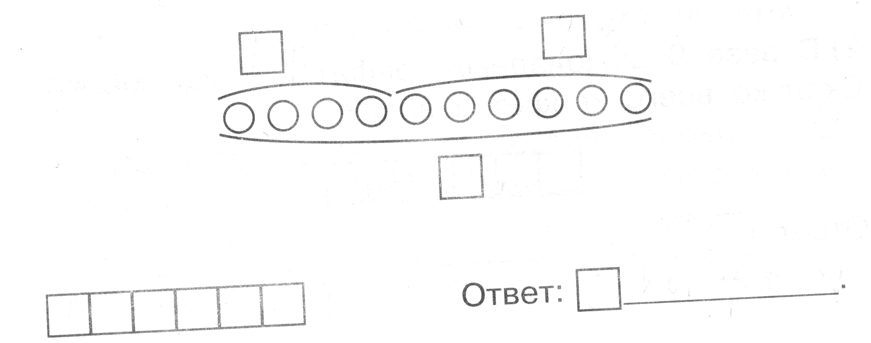

Итог урока. 3. На полке было 10 книг. Сколько книг взяли, если осталось 7 книг, 5 книг, 9 книг, 4 книги, 1 книга, 8 книг, 2 книги, 6 книг?

(ученики показывают на веерах)

Было | 10 | 10 | 10 | 10 | 10 | 10 | 10 | 10 | 10
Взяли
Осталось | 7 | 5 | 9 | 4 | 1 | 8 | 2 | 6 | 3

-Чему научились на уроке?
-Как можно вычитать однозначные числа из 10?
(Запомнить состав числа 10 и выучить «Таблицу сложения»)

Рефлексия.
На столах у вас лежат солнышко и тучка. Я попрошу вас, чтобы

вы, выходя на перемену из класса, прикрепили на доске: солнышко,

если на сегодняшнем уроке вам было интересно и у вас было хорошее

настроение, или тучку, если на уроке вам было скучно и у вас было

плохое настроение.

